Vitrinekast samenstellen

Gebruikt de onderdelen om deze vitrinekast samen te stellen!

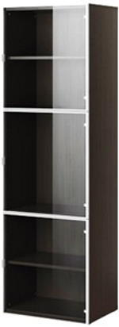

Omschrijving | Artikelnummer | Prijs | Aantal | Subtotaal
Totaalprijs voor deze vitrinekast

